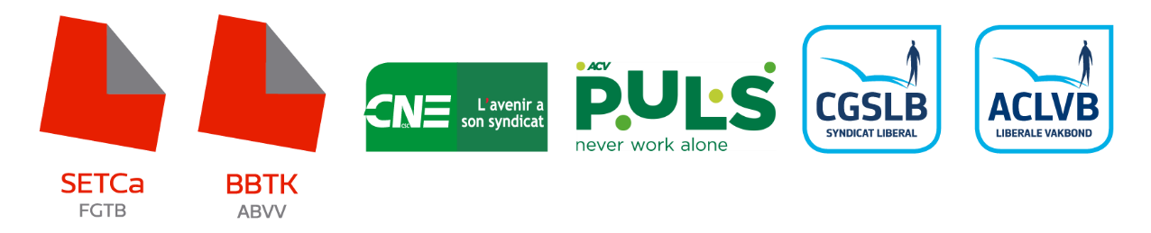

CAHIER DE REVENDICATIONS COMMUN 2021-2022

POUVOIR D’ACHAT
- Application maximale de la marge salariale
- Chèques consommation d’une valeur de € 500
- Barèmes :
- Suppression de la classe 1.
- Définition de la notion de secteur pour l’ancienneté: reprise de 50 % de l’ancienneté pour les ouvriers 140.03, 140.04, 140.05 et 301 et 100% pour les ouvriers qui deviennent employés dans l’entreprise.

FORMATION
- Droit individuel à la formation : 5 jours/40 heures
- Politique de parrain/marraine ou « pilotes de formation »

TRAVAIL FAISABLE
- Dispenses de prestations de travail (« rimpeldagen »)/ Jours de fin de carrière
- Complément en cas de prise de congé senior (cf. régime de vacances jeunes)
- Modalisation maximale des mesures de fin de carrière et adaptation à l’AIP
- Prolongations, amélioration du complément sectoriel des mesures de fin de carrière et adaptation à l’AIP
- réévaluation » des primes de risques là où elles existent
- Offre d’expertise aux entreprises pour la mise en place d’une réduction collective du temps de travail ( Loi Vande Lanotte)

MOBILITÉ
- Remboursement à 100 % des transports publics pour tous les modes de transport
- Obligation de l’application du régime de tiers payant
- Adaptation de l’intervention transport privé : km aller-retour des déplacements domicile-travail

CLASSIFICATION DE FONCTIONS
- Procédure de recours collective
- Mise à jour des fonctions

PROTECTION DE L’EMPLOI
- Renforcement de l’art. 2 de la CCT politique d’emploi : élargissement aux consultants, à la sous-traitance. Nécessité de concertation.
- Sanctions en cas de non-respect de la procédure de licenciement individuel et de licenciement collectif
- la cause de force majeure assimiler pour le paiement proportionnel de la prime de fin d’année

INTÉRIMAIRES
- Mettre en avant les contrats hebdomadaires pour en faire la norme.
- Prévoir de nouvelles procédures d’information et de consultation en cas de recours aux contrats journaliers au niveau du secteur

PETIT CHOMAGE
- Naissance ou adoption d’un petit-enfant : 1 jour
- Congé de paternité : 2 jours supplémentaires payés par l’employeur
- Décès d’un frère, d’une sœur, de grands-parents : respectivement 3 (habitant sous le même toit) augmentation d’un jour pour les catégories 8-9-10
- 1 jour pour le déménagement
- Vérification de la CCT petit chômage par rapport à la loi et mise à jour

CHÔMAGE TEMPORAIRE
- Assimilation pour les droits aux vacances et la prime de fin d’année
- Allocation supplémentaire de € 10 par jour minimum
- Interdiction de sous-traitance dans les mêmes fonctions ou de mise à disposition en cas de chômage temporaire

TÉLÉTRAVAIL
- Obligation de concertation en organes de concertation sur les modalités
- Accords sur l’indemnité journalière minimale
- Attention renforcée sur la qualité du lieu de télétravail et l’ergonomie
- encadrement sectoriel avec CCT d’entreprise quand il y a une DS et y prévoir que le maintien de la concertation sociale reste possible

CONCERTATION SOCIALE
- installation des délégués suppléants avec la même protection que pour le délégué syndical effectif

